## **MQTT**

## 

## **IoT協議介紹**

在物聯網協議中有兩大類:

1. 感知層的協議:
   * 裝置之間的網路及傳輸連接
     + WiFi
     + RFID
     + 藍牙
     + ZigBee
     + 4G / 5G 網路
2. 應用層的協議:
   * TCP / IP 協定上的裝置通訊協議
     + ***MQTT***
     + CoAP
     + XMPP
     + AMQP

## 

## 

## **簡介**

* MQTT(Message Queuing Telemetry Transport) 訊息序列遙測傳輸。
  + 1999年 IBM 發明。
  + 伺服器與用戶端間的發布與訂閱的訊息傳輸協定 (publish / subscribe )
  + MQTT 正式變成開放的 OASIS 國際標準。
  + 適用於 M2M 和 IoT 環境。

**特點**

* MQTT 好處在於它是一種輕量級協議（為了物聯網而設計的協定）。
* 網路頻寬很低。
* 硬體資源低。

適合用在低功耗和網絡帶寬有限的 IoT 環境，像是：

* 智慧家電，醫療裝置等等。

### **訊息傳遞原理**

* 使用發佈 (Publish) / 訂閱 (Subscribe) 的機制傳訊。
* 4個主要的元素:
  + 發佈者 (Publisher)。
  + 訂閱者 (Subscriber)。
  + 主題 (Topic)。
  + 轉訊站 (Broker)。

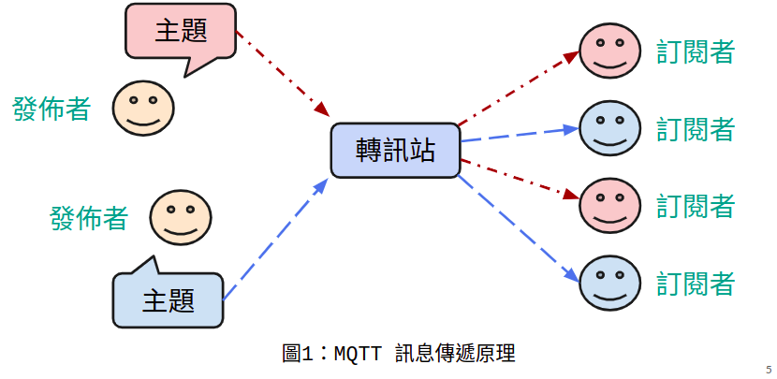

* **發佈者 (Publisher)**發佈一個主題，傳送給**轉訊站 (Broker)**，

由**轉訊站 (Broker)** 轉發給**訂閱者 (Subscriber)**。

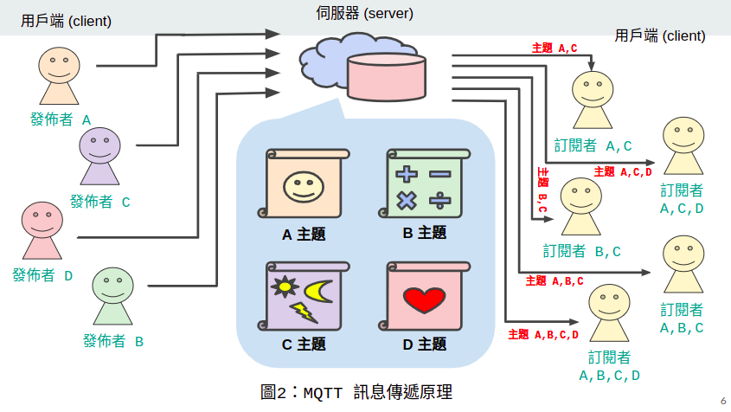

**MQTT 訊息格式、封包格式**

* 訊息格式有三類:
  + Fix Header (固定格式封包)。

|  |  |  |  |  |  |  |  |  |
| --- | --- | --- | --- | --- | --- | --- | --- | --- |
| **bit** | **7** | **6** | **5** | **4** | **3** | **2** | **1** | **0** |
| **byte 1** | **Message Type** | | | | **DUP** | **QoS** | | **Retain** |
| **byte 2** | **Remaining Length** | | | | | | | |

Message Type為4 bit數字，共16位數。

* + Variable Header (變動格式封包)。
  + Payload (訊息內文)。
* QoS級別
  + MQTT 定義了三個層級的品質設定。
  + QoS 代表：
    - Publisher 與 Broker。
    - Broker 與 Subscriber 之間傳輸品質。
* **QoS 0 最多傳送一次（at most once）**
  + Publisher 傳訊給 Broker 後直接轉傳給 Subscriber，不會回傳

確認封包。

* + QoS 0 就像寄平信，不保證訊息會送達。

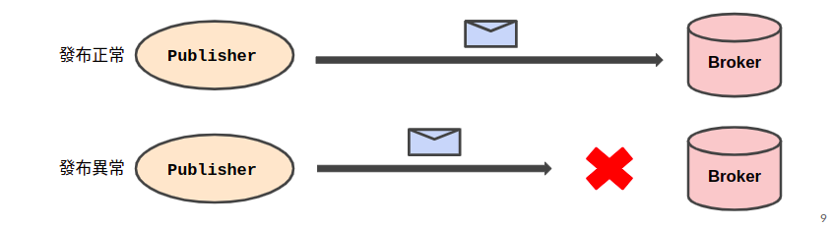

* **QoS 1 至少傳送一次（at least once）**
  + Publisher 傳訊給 Broker 後，Broker 會回應 PUBACK 訊息給
  + Publisher，確認收到訊息。
  + Publisher 沒有收到 PUBACK 回應，就會再次發送 Publish。
* 缺點:
  + Publisher 沒有收到 PUBACK 回應，就會認定訊息沒送到，重傳訊息。
  + 讓訂閱者重複收到相同訊息。
  + 保證訊息會送達，但可能會重複。

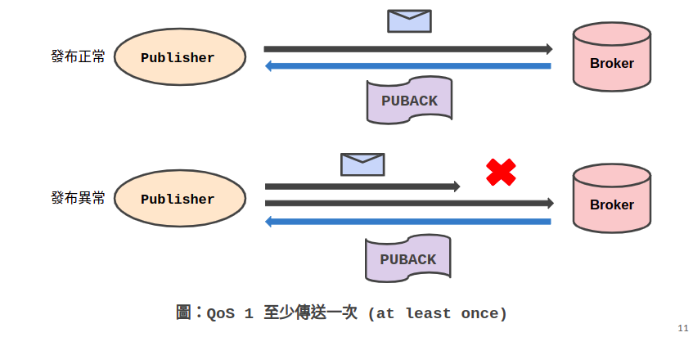

#### **QoS 2 確實傳送一次（exactly once）**

* + Publisher 傳訊給 Broker 後，Broker 會回應 PUBREC 訊息給 Publisher，確認收到要發布的訊息。
  + Publisher 收到 PUBREC 回應時，傳送 PUBREL（釋放發布訊息）。
  + Broker 收到 PUBREL，將訊息發布給 Subscriber，並向 Publisher 回報PUBCOMP。

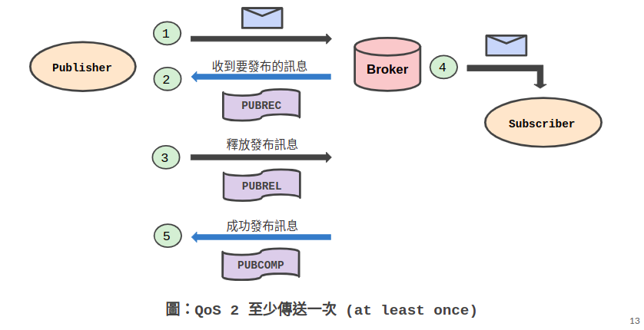

**QoS 總結**

* QoS 0
  + 優點 - 佔用頻寬與傳送時間較少
  + 缺點 - 資料可能會遺失
* QoS 1
  + 優點 - 佔用頻寬與傳送時間較少較 Qos 2 少
  + 缺點 - Subscriber可能會收到重複的訊息
* QoS 2
  + 優點 - 不會重覆傳送相同訊息
  + 缺點 - 佔用頻寬與傳送時間較多